Perechen-lekarstv.-preparatov-dlya-bolnykh-gemofiliey.pdf
Это документ с сайта chlgvv.ru
3 из 4
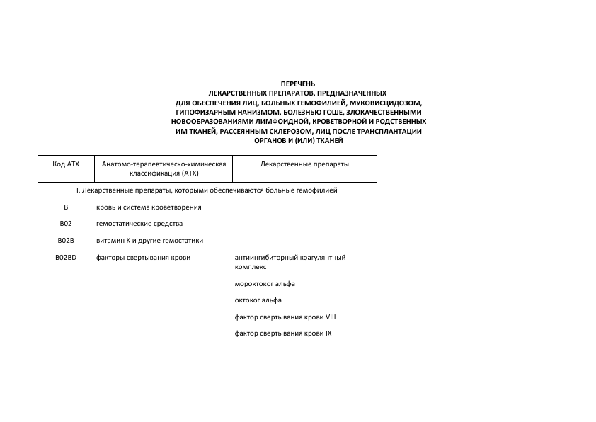
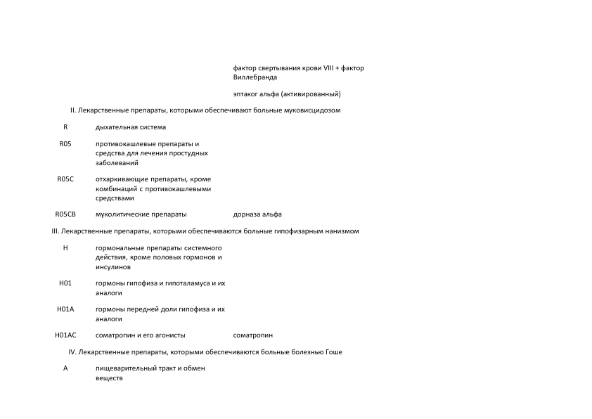
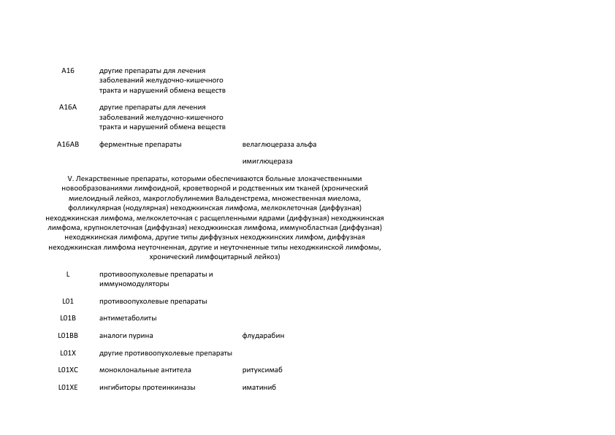
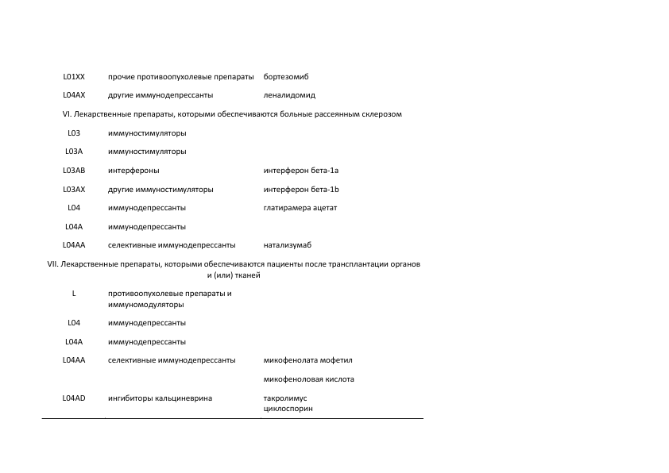

Perechen-lekarstv.-preparatov-dlya-bolnykh-gemofiliey.pdf
Это документ с сайта chlgvv.ru
1 из 4

